PATENTE TOMÁS HIGAREDA

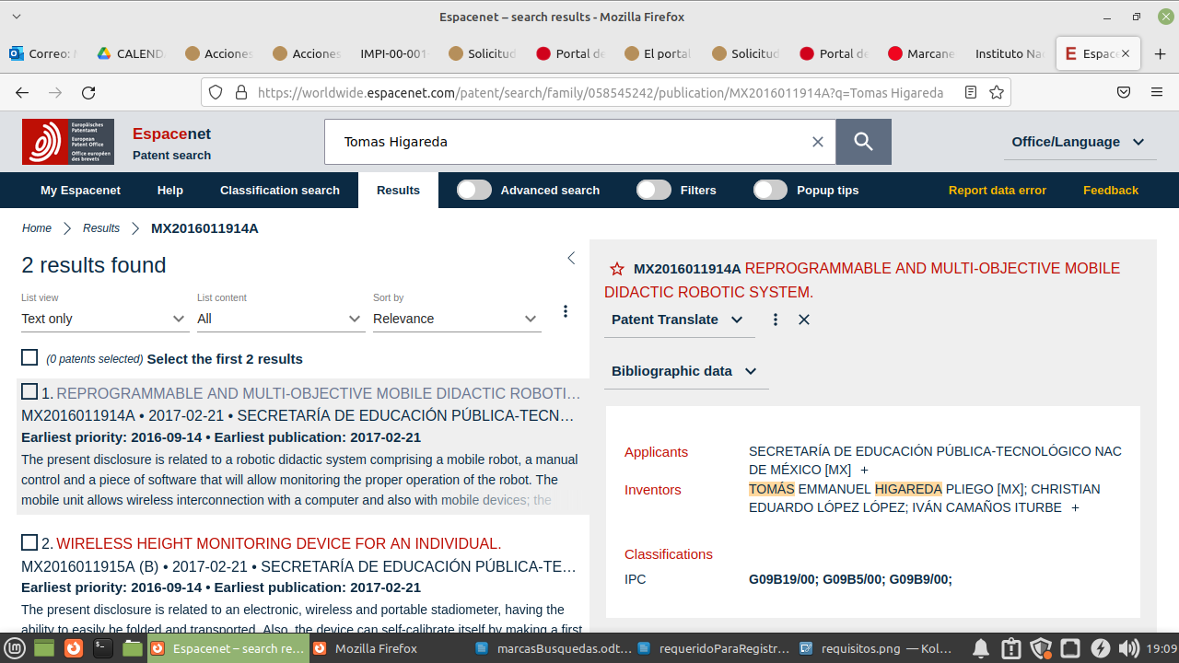

Expediente de marca: TRUPER

